Пояснительная записка.
Контрольно-измерительные материалы (тест) составлены в форме тестирования, которые позволяют расширить и углубить полученные знания по разделу «Лыжная подготовка».
Основное назначение тестов - оценивание учебных знаний по теме «Лыжная подготовка» в 5 классе по предмету «Физическая культура».
Цель тестирования:
контроль качества текущих знаний учащихся по разделу «Лыжная подготовка»
Задачи тестирования:
повторить и обобщить знания учащихся по пройденным темам
выработать умения пользоваться контрольно-измерительными материалами
Содержание тестов
Текст тестовых заданий составлен в соответствии с основными положениями ФГОС ООО, основан на программе по предметной линии учебников М.Я. Виленского, В.И. Ляха 5-9 классы.
Условия применения
Работа рассчитана на учащихся 5 класса
Характеристика содержания тестов
Предлагаются тестовые задания с выбором ответа из 10 вопросов:
В вопросах №1,2,3,4,5, 6,9 каждое задание содержит 3 варианта ответов, из которых учащиеся выбирают один правильный..
В вопросах №7,8 написать правильный ответ.
В вопросе №10 назвать не менее 2 спортсменов.
Все задания оцениваются в 1 балл
Время выполнения работы
На выполнения каждого задания отводится 1-2 минуты.
Примерное время на выполнение теста – 10-15 минут
Оценка выполнения тестовых заданий
Учащимся в конце теста выставляется оценка.
тесты
баллы | оценка
9-10 | «5»
7-8 | «4»
5-6 | «3»
0-4 | «2»
При получении оценки «2» учащимся предоставляется возможность пройти тест снова.

Тест по теме «Лыжная подготовка» для учащихся 5 класса.
___________________________________________ (Ф.И.)
1. При проведении соревнований по лыжным гонкам нужно соблюдать правила:
а) Если вы сошли с дистанции и не можете продолжать соревнования, то обязательно сообщите об этом в судейскую коллегию.
б) Во время соревнований можно сокращать (срезать) дистанцию.
в) Догнав соперника, нельзя его обгонять.

2. Для занятий лыжным спортом желательно одеть:
а) Шорты, майку, кеды.
б) Спортивную куртку, лыжную шапочку, варежки (перчатки).
в) Спортивную кофту, тонкие носки.

3. Лыжи и палки подбирают:
а) По возрасту.
б) По цвету.
в) По росту.

4. Ваши действия при переохлаждении организма:
а) Занести пострадавшего в помещение, согреть с помощью одеял, дать выпить сладкого, горячего чая.
б) Пострадавшего перенести в тень, расстегнуть верхнюю одежду.
в) Пострадавшему обеспечить покой и неподвижность.

5. Какой лыжный ход изображен на рисунке?

а) Попеременный двухшажный ход
б) Одновременный бесшажный ход
в) Одновременный одношажный ход

6. Какой лыжный ход изображен на рисунке?
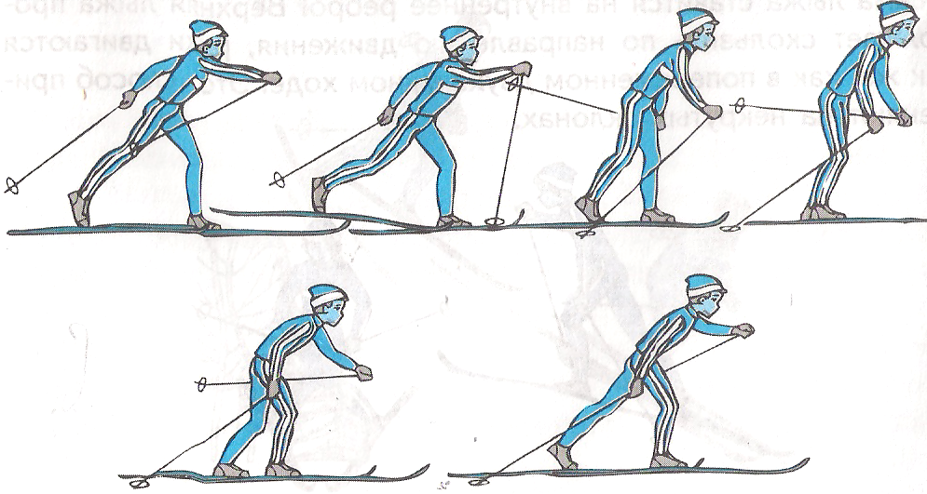
а) Попеременный двухшажный ход
б) Одновременный бесшажный ход
в) Одновременный одношажный ход

7. Назовите лыжный ход:
-Лыжник одновременно сильно отталкивается палками, скользя на обеих лыжах, он выносит обе палки вперед и вверх, затем быстро ставит их впереди носков ботинок и сильно отталкивается, туловище при этом наклоняется до горизонтального положения.
__________________________________________________________________
8. Назовите лыжный ход:
- С шагом левой ноги вперед выносится правая палка, одновременно левой рукой и правой ногой делается толчок – тяжесть переносится на левую ногу. Правая нога после толчка расслабляется и по инерции идёт назад - вверх, поднимая пятку лыжи. Туловище при этом наклонено вперёд, правая рука заканчивает вынос палки вперёд, кисть на уровне плеча. Из этого положения лыжник готовится сделать следующий шаг. Продолжая скольжение на левой ноге, он ставит правую палку с нажимом на снег и ею отталкивается. С одновременным подтягиванием правой ноги и переносом на неё тяжести тела продолжается вынос левой руки вперёд: скольжение происходит на правой лыже. Цикл хода завершен и в дальнейшем повторяется.
________________________________________________________________
9. Чем отличается одновременный бесшажный ход от попеременного двухшажного хода:
а) Работой рук и ног
б) Работой только рук
в) Работой только ног

10. Назовите известных российских лыжников, биатлонистов 1.__________________________________________________________________
2.__________________________________________________________________
____________________________________________________________________
____________________________________________________________________

Ответы:
Вопрос | Ответ
1 | а
2 | б
3 | в
4 | а
5 | б
6 | а
7 | Одновременный бесшажный ход
8 | Попеременный двухшажный ход
9 | а
10

